**Если без наказаний нельзя обойтись, то надо помнить о некоторых правилах, которые рекомендует применять В. И. Леви.**

* Наказание всегда должно исходить из мотива поступка. Нередко бывает, что результат поступка оказался тяжелым, хотя мотив, которым руководствовался ребенок, был положительным. Например, ребенок заступился за младшего *(девочку)* и ударил обидчика.
* Основанием для наказания могут быть только безнравственные поступки: сознательное нарушение интересов семьи, отказ подчиняться разумному требованию, неряшливое отношение к вещам, причинение обиды или вреда кому-нибудь из окружающих, грубость и др.
* Чтобы наказание осознавалось ребенком, оно должно быть справедливым, адекватным его вины.
* Наказания не должны быть слишком частым, так как дети привыкают к ним и становятся равнодушными к действию родителей.
* Следует учитывать срок давности проступка. Запоздалые наказания напоминают ребенку прошлое, но не дают стать другим. Наказан - прощен, инцидент исчерпан, о старых проступках - ни слова.
* Нельзя наказывать и ругать ребенка, когда он болен, ест, после сна, перед сном, во время игры, во время занятий, сразу после физической или духовной травмы.
* Нельзя наказывать ребенка, когда у него что-либо не получается, но он старается.
* Следует отказаться от наказания, когда вы огорчены, расстроены, больны.
* 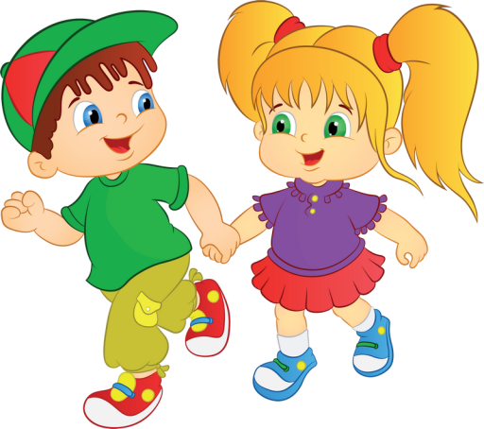Наказание не должно вредить здоровью.
* За один проступок - одно наказание.

**Семья-это целый мир**

ЛЮБОВЬ

ВЕРНОСТЬ

СЧАСТЬЯ

**Ребенка – наказывать?**

* Недопустимо наказание детей трудом, поскольку труд должен быть радостью. Можно использовать наказания как метод «естественных последствий»: насорил - убери за собой. Кроме того, очень полезно дать понять ребенку, что он сам страдает из-за своего непослушания. Например, опоздали на автобус, и теперь его придется долго ждать; или же вовремя не захотел убрать игрушки - меньше времени останется на занятие любимым делом.
* Осторожно используйте насмешки, поскольку они могут вызвать потерю родительского доверия.
* Недопустимо злоупотреблять запретами, так как бесконечные запреты вызывают у ребенка стремление противодействовать им. Взрослые должны четко определить, что ребенку можно, а что нельзя, мотивировать это.

**К педагогически оправданным наказаниям относятся:**

* Замечание, но сделанное так, чтобы оно дошло до сознания ребенка;
* Выговор - серьезно и строго поговорить о недопустимости недостойного поведения;
* Лишение ребенка чего-то приятного, без чего можно обойтись: просмотр любимых телепередач, лакомств и др. , но важно, чтобы он знал, за что наказан.

**Как поступать, когда ваш ребенок ведет себя вызывающе?**

* Прежде всего старайтесь увести его «с глаз людских», чтобы не выяснять отношения прилюдно. Затем всегда старайтесь как можно спокойнее его спросить: «У тебя что – то произошло?» Почти всегда он успокаивается и начинает рассказывать.
* Всегда говорите своему Ребенку: «Ты у меня хороший, но вот твой поступок – плохой…»
* Поймите, что чаще всего причина вызывающего поведения вашего Ребенка – в вас самих. Где – то старайтесь не обратить внимание, где – то пошутить, где – то вместе рассмеяться.
* Если поведение вашего Ребенка совсем невыносимое, старайтесь проявить твердость, строгость, но только тогда, когда вы один на один.   
  – Всегда старайтесь посмотреть своему Ребенку в глаза. Там - вся правда.

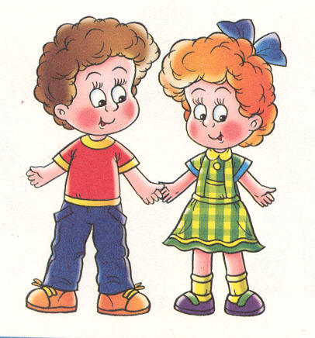

**ДЕТИ – ЭТО ЦВЕТЫ ЖИЗНИ!!!**